

**INGENIERÍA DE SISTEMAS**

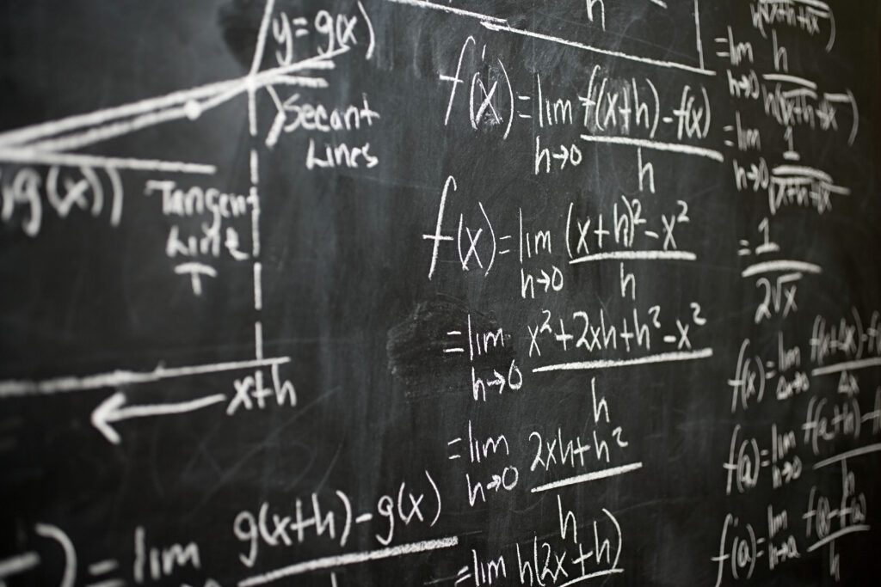

**ÁREA: ALGEBRA II**

**SEMESTRE: SEGUNDO**

**PARALELO: A**

**TURNO: NOCHE**

**DOCENTE: ING. ANTONIO FLORES CHOQUE**

**ESTUDIANTE: LAURA HUALLPA ANDRES EDGAR**

**EL ALTO – LA PAZ – BOLIVIA**

**GESTIÓN**

**MATRICES**

**1. Introducción**

Las matrices son herramientas matemáticas fundamentales que permiten organizar y representar información de manera estructurada. Se utilizan como cuadros rectangulares compuestos por filas y columnas, donde cada posición contiene un dato o valor. Más allá de su aspecto teórico, las matrices poseen aplicaciones prácticas en una gran cantidad de disciplinas, lo que las convierte en un recurso indispensable en la educación y en la investigación científica.

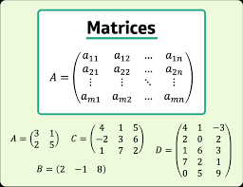

**2. Concepto de matriz**

Una matriz puede definirse como un conjunto ordenado de elementos que se disponen en forma rectangular. Cada elemento ocupa una posición determinada dentro del esquema, lo que facilita identificarlo y trabajar con él. Aunque habitualmente los elementos son números, en realidad pueden ser también letras, funciones u otros símbolos. Lo esencial de una matriz es su orden, que se refiere al número de filas y columnas que la conforman.

**3. Clasificación de matrices**

Dentro del estudio de matrices, existen diversos tipos que se distinguen por sus características:

* **Matriz fila y matriz columna:** presentan una sola fila o una sola columna respectivamente.
* **Matriz rectangular:** cuando el número de filas es distinto al número de columnas.
* **Matriz cuadrada:** cuando filas y columnas son iguales, siendo una de las más estudiadas en álgebra.
* **Matriz nula:** compuesta enteramente por ceros.
* **Matriz identidad:** fundamental en operaciones, ya que actúa como el “neutro” en la multiplicación.
* **Matriz diagonal:** concentra valores únicamente en su diagonal principal.
* **Matriz simétrica:** refleja sus valores como un espejo a partir de la diagonal.
* **Matriz triangular:** puede ser superior o inferior, dependiendo de si los valores nulos se encuentran arriba o abajo de la diagonal.

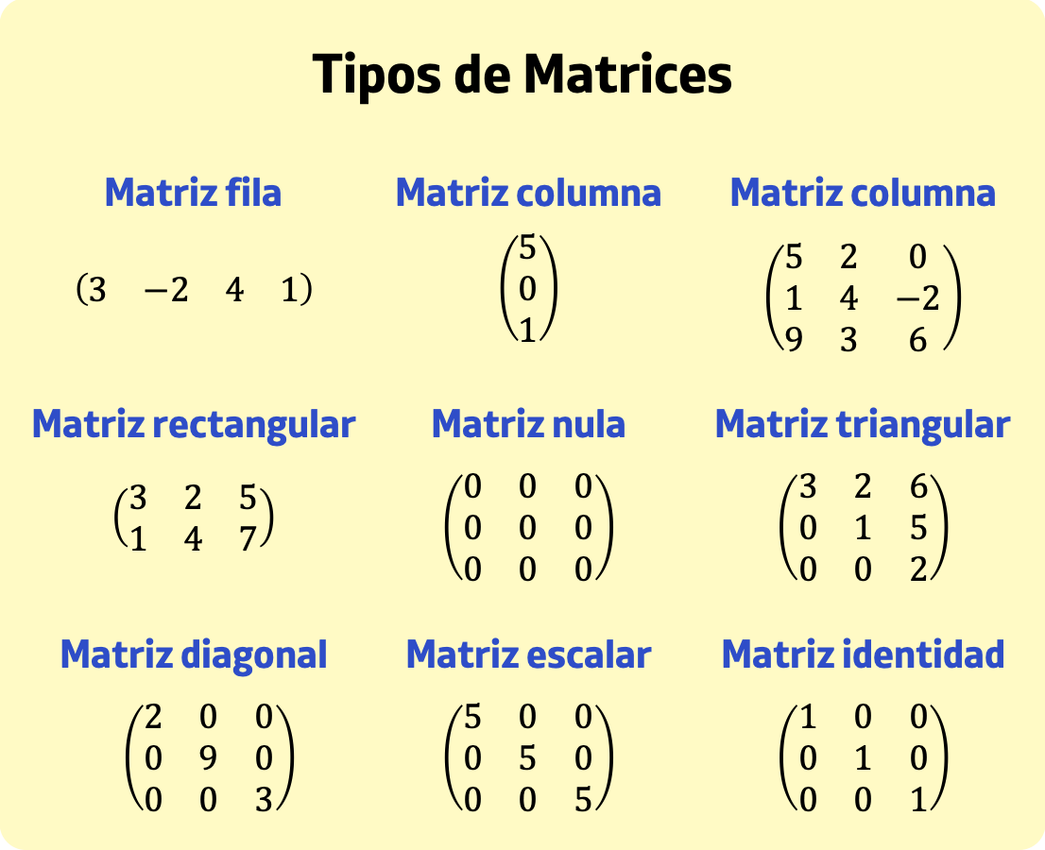Cada tipo cumple un papel específico en cálculos y en la resolución de problemas prácticos.

**4. Operaciones con matrices**

Las matrices no solo sirven para organizar información, sino que también permiten realizar operaciones que extienden el trabajo matemático:

* **Suma y resta:** se combinan matrices de igual tamaño sumando o restando sus elementos.
* **Multiplicación por un escalar:** cada valor se multiplica por un número real, ajustando la magnitud de la matriz.
* **Multiplicación entre matrices:** operación central que sigue reglas especiales, utilizada en sistemas de ecuaciones y transformaciones.
* **Transposición:** convierte filas en columnas, generando una nueva matriz relacionada.
* **Inversa:** en ciertos casos, una matriz puede tener su equivalente inverso, que cumple un papel semejante a la división en números.
* **Determinante:** valor asociado únicamente a matrices cuadradas, utilizado en distintos métodos de resolución y análisis.

**5. Propiedades básicas**

Las matrices poseen propiedades que garantizan coherencia y permiten trabajar de manera ordenada:

* La suma de matrices es conmutativa y asociativa.
* La multiplicación de matrices es asociativa, aunque no necesariamente conmutativa.
* Existen propiedades distributivas que conectan suma y multiplicación.
* La matriz identidad funciona como un elemento neutro en la multiplicación.

Estas propiedades simplifican los cálculos y sostienen la lógica del álgebra de matrices.

**6. Aplicaciones en la vida real**

Las matrices no son solo teoría, su uso se extiende a numerosos campos:

* **Informática:** en programación, gráficos, videojuegos y procesamiento de imágenes.
* **Física:** en el estudio de rotaciones, transformaciones y análisis de circuitos eléctricos.
* **Economía:** en modelos que relacionan sectores productivos y en análisis de inversión.
* **Estadística:** en el manejo de grandes volúmenes de datos y análisis multivariados.
* **Ingeniería:** en el diseño de estructuras, control de sistemas y simulaciones.
* **Ciencias sociales:** en el análisis de encuestas y organización de información tabular.

Su carácter práctico las convierte en un recurso interdisciplinario de gran valor.